
Архангельская область
Муниципальное образование “Город Коряжма”
Администрация города
ПОСТАНОВЛЕНИЕ

от 05.08.2020 | № 828

О внесении изменений в постановление администрации города от 04.02.2019 № 130 «Об утверждении Схемы размещения нестационарных торговых объектов на территории муниципального образования «Город Коряжма»

В целях уточнения и увеличения мест размещения нестационарных торговых объектов на территории муниципального образования «Город Коряжма», в соответствии с постановлением министерства агропромышленного комплекса и торговли Архангельской области от 09.03.2011 № 1-п (в редакции от 24.07.2019 № 30-п) «Об утверждении порядка разработки и утверждения органом местного самоуправления, определенным в соответствии с Уставом муниципального образования Архангельской области, схемы размещения нестационарных торговых объектов», руководствуясь Уставом городского округа «Город Коряжма», администрация города

ПОСТАНОВЛЯЕТ:

1. Раздел 1 «Разносная торговля, в соответствии с графической план – схемой (Приложение 1)» дополнить строкой 29 следующего содержания:

№ объекта | Место расположения торгового объекта | Вид торгового объекта | Кол-во мест | Назначение (специализация) торгового объекта | Срок размещения (установки) торгового объекта
29 | г. Коряжма,  пр. имени М.В. Ломоносова, у д. 7 (напротив ТЦ «Пальмира») | палатка | 2 | плодоовощная продукция | май - сентябрь
2. Приложение 1 «Графическая - план схема размещения нестационарных торговых объектов на территории муниципального образования «Город Коряжма» (разносная торговля) дополнить приложением № 29, согласно приложению к настоящему постановлению.

3. Настоящее постановление подлежит опубликованию в газете «Коряжемский муниципальный вестник», размещению на официальном сайте администрации города и вступает в силу со дня его официального опубликования.

Глава муниципального образования А.А. Ткач

Приложение
Утверждена постановлением
администрации города
от 05.08.2020 № 828 .

«ПРИЛОЖЕНИЕ 29
к графической план-схеме размещения
нестационарных торговых объектов
на территории МО «Город Коряжма»

Графическая план-схема
размещения нестационарных торговых объектов
на территории муниципального образования «Город Коряжма» г. Коряжма, пр. имени М.В. Ломоносова, у д. 7(напротив ТЦ «Пальмира»)
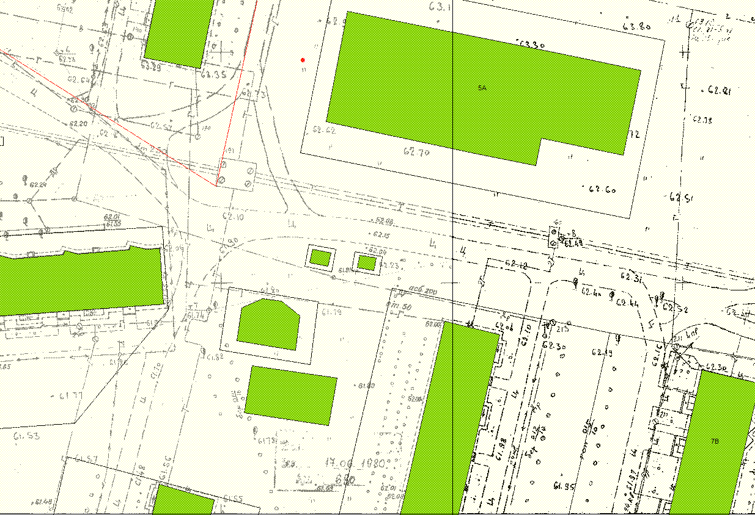

Масштаб 1:500

№ объекта на схеме | Назначение (специализация) объекта | Площадь места размещения нестационарного торгового объекта, кв. м. | Координаты расположения нестационарного торгового объекта  МСК 29
№ объекта на схеме | Назначение (специализация) объекта |  | Х | У
29 | плодоовощная продукция | 12 | 61.309234 | 47,184911
Условные обозначения:
- нестационарный торговый объект

